时域技术在天线测量中的应用
来源：微波射频网
天线测试技术发展到目前，其测量方法已经涉及到频域、时域、空域及数字域。但常用的测量方法仍然以频域为主，而频域测试的指标只是得到该指标对应于频率的综合响应，而无法分析和区分其他因素如接头，传输线，馈电点，测试场环境反射对其影响和干扰程度，也难以去除这些影响测试准确度的干扰。
随着数字技术的发展、软件处理功能的强大、网络分析仪开始具备时域功能等，时域测试技术开始进入从业者的视野，该技术应用在天线方向图的测试场，可有效解决为保证测试准确性而不断追求低反射的方式所造成建设成本高的缺陷。具有成本低，效果好的特点；同时，时域测试还能有效解决反射和干扰的问题，及对故障进行定位等问题。
1、时域测量技术
时域测试方法采用连续频率的正弦波进行激励，先测得被测件的频域特性数据，在利用Fourier变换把这些数据变换到时域中，在时域中应用“闸门”排除不希望的响应分离出需要的响应，然后返回频域得到无干扰测量数据。
时域测量重要的测试参数主要有测试距离参数、响应分辨率和时间分辨率。
距离参数是重复响应之间隔的距离（或时间长度），由于频域采样间隔使时域响应周期性的变化，因而它限定了最大的测量距离(m)，其计算公式
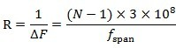
其中， △F为两相邻采样频率点间隔(Hz)；N为扫频带宽中采样点的数量； ƒ_{span}为扫频带宽。由此可以看出，采样点数和频带宽度决定了时域测试最大距离。
能分辨两个相邻响应的最小距离称为响应分辨率，对于两个等幅响应，为响应值的50%宽度，其计算公式为
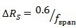
时间分辨率是时间轴能分辨出的最小时间长度；其计算公式为
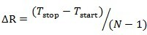
2、方向图时域测试
在对天线方向图测试时，测试场地会有各类反射和折射波对测试准确性造成影响（如下图）；对于频域天线测试，往往追求低反射率的测试环境，从而带来了环境建设的高额成本。而时域方向图测试方法因其自身的计算特点，能较大程度滤除这种反射环境带来的测试误差，还原实际天线辐射性能。
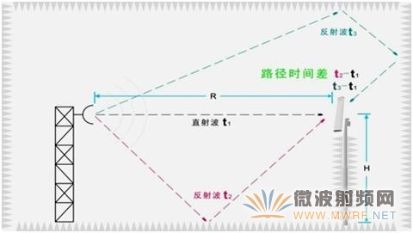
在进行时域进行方向图测试时，利用的是具有时域功能的矢量网络分析仪。
时域法对高精度方向图测量具有很重要的实用价值，在室内室外外远场测量中，它的测试准确度不亚于高精度测试场。对已建成的测试场，采用这一技术，可使测试准确度提高至少一个等级。因而比只追求高性能低反射率测试场的建造要经济实用科学。
3、驻波比时域测试及故障定位
对于天线馈线系统测试，利用时域测量可分辨出各个不连续点驻波对系统的影响程度及位置，其主要步骤包括：选择测量参考面对仪器系统进行校正；输入扫频宽度（带宽），得到频域响应曲线；进入时域，跟据需要调整闸门宽度使需要的响应在闸门之内，可在时域响应曲线看出各个反射点的影响程度及位置；返回频域，可得到驻波响应与频率关系曲线。
在进行天线、RF传输系统研制和调试分析时，利用时域技术，会快速知道接头、节点、功分器、辐射单元等主要反射问题点位置，便于进行针对性分析，提高解决问题效率。
作者：张申科，武汉虹信通信技术有限公司

